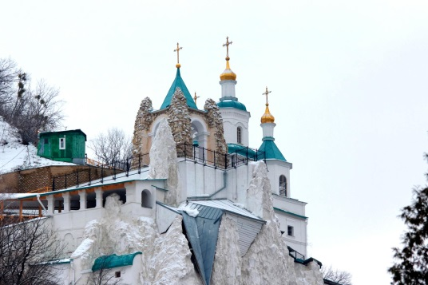  САНКТ-ПЕТЕРБУРГ | ВЫБОРГ | 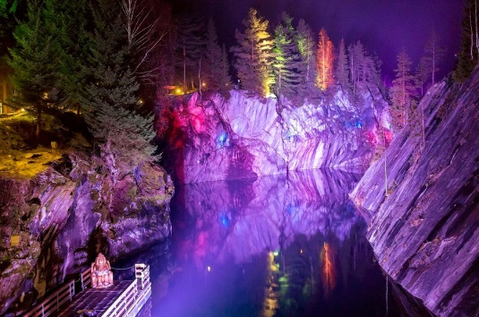  ПУШКИНСКИЕ ГОРЫ | 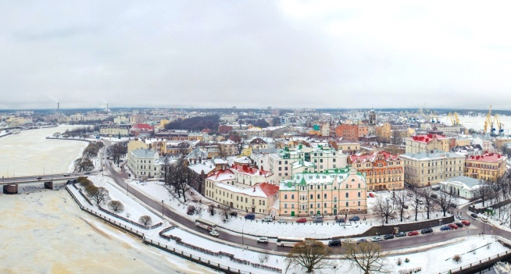  ПСКОВ ИЗБОРСК ПЕЧОРЫ | ВЕЛИКИЙ НОВГОРОД | РУСКЕАЛА
7 жемчужин Северо-Запада
8 дней/7ночей
01.01.19 – 08.01.19

Стоимость для 1 гражданина РФ
Отель | Взрослый
 | ½ DBL | SNG
Хостел Граффити  (Лиговский пр-т, д.33-35)  Номер с уд-ми на этаже | 29 830 | 43 630
А Отель Фонтанка 2**+  Номер Стандарт Фонтанка | 30 910 | 42 040
Общежитие гостиничного типа при РГПУ им. Герцена  (ул. Казанская, д.6)  Номер с удобствами на БЛОК | 31 610 | 41 120
Санкт-Петербург 3***  Номер Стандарт Форт | 32 130 | -
Санкт-Петербург 3***  Номер Стандарт Нева | 33 100 | 45 040
Москва 4****  2-м Стандарт | 33 750 | 49 330
Октябрьская (Главный корпус) 4****  (Лиговский пр-т, д.10)  2-м Стандарт | 33 950 | 52 170
Скидки:
Пенсионер | Студент | Школьник
- 440 РУБ. | -860 РУБ. | -2100 РУБ.
*для тех, кто желает заехать раньше, можно посмотреть стоимость дополнительных ночей проживания в гостинице (встреча на вокзале сохраняется)!
БОЛЬШАЯ ПРОГРАММА ТУРА
*01.01.19  САНКТ-ПЕТЕРБУРГ | Встреча на вокзале у ГОЛОВНОГО вагона поезда.  Трансфер в гостиницу, где можно сдать багаж в камеру хранения (гарантированное размещение после 15:00).  13:00 Новогодняя обзорная экскурсия по Санкт-Петербургу.  Окончание экскурсии в центре города. Самостоятельное заселение в гостиницу.
02.01.19  ВЫБОРГ  ►Экскурсия по старому городу  ►Выборгский замок  ►Парк Монрепо  ►«Усадьба бюргера»  ►Интерактив в варяжском городе Сваргас | 07:15 Встреча с представителем фирмы в холле гостиницы. Трансфер к автобусу.  08:00 Отправление автобуса.  Экскурсия по Королевской дороге вдоль Финского залива  Наша «северная Ривьера» - это не просто красивое курортное побережье, но и концентрация исторических мест и достопримечательностей. На протяжении 200 лет побережье Финского залива было местом отдыха Петербургской и Ленинградской творческой элиты, знаменитых ученых и политиков. Путь в Выборг пройдет по этим живописным местам с видом на море и под интересную трассовую экскурсию в исполнении нашего гида.  11:30 ВЫБОРГ. Экскурсия по Старому Городу.  В России всего два таких города, где можно ощутить атмосферу средневековой Европы – Калининград и Выборг. Для небольшого по нашим меркам города, Выборг является средоточием исторических памятников – более 300. По сути, весь исторический центр – один большой памятник. Основанный шведами в 13-м веке, Выборг на протяжении всей своей истории являлся форпостом, но на службе у разных государств. Он неоднократно переходил из рук в руки, был центром политических и военных событий на протяжении веков. Насыщенную историю Выборга не пересказать в паре абзацев, лучше услышать ее во время экскурсии по Старому Городу.  12:30 Посещение «Усадьбы бюргера».  Предлагаем посетить дом зажиточного горожанина 16-го века. Трехэтажный каменный дом, стены которого сложены из валунов, находится в глубине Старого Города, поэтому не все туристы знают об этом чудесном месте.  14:00 Выборгский замок.  Выборгский замок – единственный сохранившийся «западный» замок на территории России. К счастью, во время многочисленных войн, прокатившихся по этим краям, замок не получил критичных повреждений, был отреставрирован и вот уже много лет является визитной карточкой Выборга.  15:30 Парк «Монрепо».  К северу от Выборгского замка на берегу моря находится знаменитый на весь мир ландшафтный парк Монрепо. В Монрепо под вековыми соснами и елями проложены дорожки, которые ведут к памятникам архитектуры и обзорным площадкам, разбросанным по всей территории парка. Территория вокруг усадьбы больше похожа на парк, в то время как северная часть Монрепо плавно переходит в первозданную тайгу.  16:00 Интерактивная экскурсия в варяжском городе Сваргас.  В нескольких километрах от Выборга на берегу озера расположился средневековый город Сваргас. Вы сможете переместиться во времени в «эпоху викингов» и увидеть жизнь славян 13 века. Жители Сваргаса встретят Вас на въезде в город и познакомят с местными традициями и развлечениями. У Вас будет возможность пострелять из лука, потренироваться с мечом или померять кольчугу, а также посетить кузницу и варяжское хранилище орудий.  18:00 Отправление в Санкт-Петербург.  20:30 Ориентировочное время прибытия в Санкт-Петербург.  Первая остановка – м. Черная Речка. Конечная остановка – м. Площадь Восстания.
03.01.19  –  04.01.19  2 ДНЯ  ПУШКИНСКИЕ ГОРЫ  ►Бугрово  ► 2 Обеда  ► Усадьба Михайловское  ► Завтрак  ► Усадьба Петровское  ► Усадьба Тригорское  ► Святогорский монастырь | 1 день  06:00 Освобождение номера. Встреча с представителем фирмы в холле гостиницы. Трансфер к автобусу.  07:00 Отправление автобуса.  Трассовая экскурсия по дороге в Бугрово.  По пути к первой остановке Вы увидите храмы и церкви, которые славятся своей архитектурой и историей создания, а также проедете по местам боевых действий времен Второй Мировой войны.  10:00 Остановка у мемориального комплекса "Партизанская Слава".  Вы сможете немного отдохнуть и услышать от нашего гида факты, которые связаны с этим памятником и его окрестностями.  10:40 – Переезд до Бугрово.  Поездка по Псковским землям в сопровождении авторской экскурсии нашего гида пролетит незаметно и увлекательно.  13:30 Бугрово – уникальный музей русского деревянного зодчества в Псковской области.  Все в этой деревне навевает воспоминания о стихах А.С. Пушкина: и действующая мельница, подаренная прибалтийцами в 80 годах; и баня, которую топить нужно только «по-черному»; и «музейная почта», где можно с помощью гусиного пера написать письмо или заметку. В праздничные и выходные дни Бугрово встречает своих гостей театрализованными представлениями и гуляниями.  14:30 Обед в литературном антуражном кафе в Пушкинской деревне.  15:30 Посещение усадьбы Михайловское.  Ссылка А.С. Пушкина проходила в этой усадьбе, которая указом Елизаветы I была подарена А. Ганнибалу в 18 веке. Вы увидите Михайловское в таком же виде, каким оно представало перед поэтом и прогуляетесь по гостиной с «портретами дедов»; через столовую, в которой играли в бильярд гости А.С. Пушкина в его кабинет, где он создавал свои шедевры.  Домик няни и кухня-людская - пристройки рядом с основным домом, которые хранят вещи Арины Родионовны, погрузят Вас в атмосферу быта крестьян 19 века.  17:00 Подъем на Савкину гору.  Место, где великий поэт хотел построить еще одну усадьбу, популярно еще и открывающимися оттуда видами на озеро Кучане и реку Сороть. Здесь же были обнаружены артефакты, которые датируются 11 веком, наш гид с удовольствием расскажет Вам об удивительной истории Савкиной горы.  19:30 Свободное время и заселение в отели («Арина Р» или турбаза «Пушкиногорье», номера «стандарт»).  У Вашего гида Вы всегда сможете спросить совет, где и как приятно провести время или просто поужинать. Рекомендуем взять фотоаппарат и прогуляться по имению для того, чтобы запечатлеть красоту местной природы.  2 день  08:30 Континентальный завтрак в отеле.  10:30 Посещение усадьбы Петровское.  Пока Вы будете бродить с нашим гидом по излюбленным маршрутам поэта, Вам расскажут, как с этим местом связан Петр I и популярный в России овощ – картофель. Сама усадьба до сих пор обставлена мебелью 18 века, которая хранит в себе воспоминания рода Ганнибалов-Пушкиных.  12:00 Посещение усадьбы Тригорское.  Во время ссылки А.С. Пушкин считал это место своим вторым домом. В объектах, которые расположены на территории усадьбы легко можно узнать знаменитую аллею онегинской Татьяны.  14:00 Обед в одном из кафе г. Пушгоры.  15:00 Посещение Святогорского монастыря.  Основанный в 1569 г. по приказу Ивана Грозного, монастырь сразу вошел в список одного из самых почитаемых. Напоминания о царских подарках – остатки огромного колокола «Горюна» и Евангелие до сих пор хранятся в монастыре. А.С. Пушкин постоянно посещал это место для поклона на могилах предков или просто в периоды творческих поисков. Монастырь стал его последним приютом. До сих пор здесь проводятся ежедневные службы, во время которых монахи поминают великого поэта.  16:00 Отправление в Санкт-Петербург.  По дороге домой Вы сможете отдохнуть после насыщенной экскурсионной программы и посмотреть кино или послушать рассказы нашего гида.  22:30 Трансфер в отель.
05.01.19  ПСКОВ  ИЗБОРСК  ПЕЧОРЫ  ► обзорная экскурсия по Пскову  ► Псковский Кремль  ► Псково-печорский монастырь | 06:15 Встреча с представителем фирмы в холле гостиницы. Трансфер к автобусу.  07:00 Отправление автобуса.  Трассовая экскурсия «Псковская земля – русский форпост на западных границах»  По пути в Псков наш гид расскажет Вам о многочисленных достопримечательностях Ленинградской и Псковской областей, покажет древние монастыри и церкви, которые Вы будете проезжать, а буквально через два часа после выезда автобус сделает первую остановку, чтобы Вы смогли отдохнуть, перекусить и выпить кофе.  12:00 ПСКОВ. Обзорная экскурсия по городу.  Псков – город с тысячелетней историей. В свое время он был и феодальным княжеством, и столицей Псковской Республики, а также частью Ганзы – крупнейшего политического и экономического союза торговых городов Балтики во времена позднего средневековья.  В Пскове огромное количество памятников истории, которые удалось сохранить несмотря на многочисленные войны. Обзорная экскурсия по Пскову – именно автобусно-пешеходная для того, чтобы посмотреть все самое интересное: Поганкины палаты, Троицкий собор и, конечно же, Псковский Кремль.  13:00 Остановка на обед.  В обеденное время автобус остановится в центре Пскова. Здесь у Вас будет возможность пообедать в одном из кафе города. Комплексные обеды стоят 300-400 рублей. Участие в обеде – по желанию.  14:00 Экскурсия по Псковскому Кремлю  Псковский Кремль – это комплекс белокаменных стен и построек 13-18 веков. Именно он является визитной карточкой всей Псковской земли.  15:30 Переезд в Печоры.  Город Печоры расположен в 40 километрах от Пскова на самой границе с Эстонией. Главной достопримечательностью Печор является Псково-Печерский монастырь.  16:00 Экскурсия по Псково-Печерскому монастырю.  Приглашаем на экскурсию в Печерскую обитель - монастырь-крепость со стенами двухметровой толщины, которая оказалась не по зубам ни германским рыцарям, ни полякам, ни шведам.  Свято-Успенский Псково-Печерский монастырь – один из крупнейших русских монастырей, чья история не прерывалась во времена советской власти. Благодаря этому его архитектурный облик сохранился, а реставрационные работы вернули монастырю первозданные величественный вид, который так привлекает туристов.  18:00 Отправление в Санкт-Петербург  00:00 Трансфер в отель.
06.01.19  ВЕЛИКИЙ НОВГОРОД  ► Новгородский Кремль  ► Юрьев монастырь  ► Георгиевский собор | 07:45 Встреча с представителем фирмы в холле гостиницы. Трансфер к автобусу.  08:15 Отправление автобуса.  Наша экскурсия начнется с выездом из Санкт-Петербурга по трассе федерального значения до Великого Новгорода.  Посещение Новгородского Кремля с его основными достопримечательностями (Софийский собор и памятник «Тысячелетие России»).  Посещение Юрьева монастыря и Георгиевского собора.  20:00 Окончание экскурсии в центре города.
07.01.19  РУСКЕАЛА  ► Экскурсия по Сортавале  ► Водопады Ахвенкоски  ► Горный парк Рускеала | 06:15 Встреча с представителем фирмы в холле гостиницы. Трансфер к автобусу.  07:00 Отправление автобуса.  10:00 Внешний осмотр крепости Корела в Приозерске.  Ваше путешествие начнется с небольшой трассовой экскурсии, посвященной истории Карельского перешейка, а также традициям местных народов. Во время остановки в г. Приозерске Вы сможете немного размяться и узнать, как шведы повлияли на уклад жизни в этих землях во времена многочисленных стычек за Кексгольмскую крепость.  11:00 Трассовая экскурсия о Карелии  Природа – это главная достопримечательность Карелии, а также народы, которые её населяют – карелы, вепсы и саамы: у каждого свой язык, удивительные обычаи и традиции. Самое интересное о Карелии Вам расскажет и покажет в ходе трассовой экскурсии наш гид.  13:00 Экскурсия по городу Сортавала и остановка на обед.  Этот город встретит Вас необычной архитектурой и уютными кафе, в которых Вы сможете заказать комплексный обед или попробовать национальную карельскую кухню. Наш гид проведет вводную обзорную экскурсию по Сортавале, во время которой Вы узнаете о необычной истории этого места и увидите, как смешались со временем традиции проживавших здесь народов: финнов, шведов и русских.  15:00 Остановка у водопадов Ахвенкоски  На подъезде к горному парку и мраморному каньону автобус остановится у Рускеальских водопадов. Без этой остановки не обходится ни один из туров в Рускеалу. Вы увидите каскад из нескольких водопадов с уступами, образующими красивый ландшафт с заводью в окружении заснеженного хвойного леса.  15:30 Горный парк Рускеала. Экскурсия и свободное время.  Горный парк Рускеала – одна из главных достопримечательностей Карелии, которую интересно посетить в любое время года. В холодное время года в Рускеале включается радужная подсветка Мраморного Каньона. На протяжении трехсот метров все отвесные берега каньона подсвечиваются десятками мощнейших прожекторов с радужными цветофильтрами. Подсветка динамическая, цвета переливаются друг в друга, каждую минуту создавая новую картину на мраморе и окружающих деревьях. Получается настоящее озеро света и цвета, впечатляющее зрелище.  В течение свободного времени вы можете посетить, по желанию:  - экскурсию «Подземный космос» по пещерам Рускеалы к подземному озеру.  - попробовать активные развлечения в горном парке. Круглый год работает троллей над мраморным каньоном - почти 400 метров адреналинового полёта на высоте 30 метров. В зимнее время в парке начинают работу прокат лыж и ватрушек для катания с горок.  - отдохнуть в одном из трех кафе парка; прогуляться вдоль ремесленных рядов, где продаются работы карельских мастеров из дерева, льна и камня; при желании можно посетить мастерскую, посмотреть на работу мастеров и даже принять участие в мастер-классе.  18:00 Выезд из горного парка Рускеала и посещение магазина форелевого хозяйства.  На пути в обратную сторону наш автобус сделает остановку, чтобы Вы смогли познакомиться с еще одной достопримечательностью Карелии – местными деликатесами. Здесь всегда в продаже соленая и копченая форель, которую выращивают в садках на открытой воде Ладоги, а также различные варенья и соленья производства местных фермерских хозяйств. Вы сможете привезти своим родным и близким вкусные сувениры из поездки в Карелию.  00:00 Трансфер в отель.
08.01.19  САНКТ-ПЕТЕРБУРГ | Завтрак.  Номер до 12:00.  12:00 Трансфер на вокзал.

